# Gemensam genomgång:

Varje grupp berättar kortfattat om sin status i genomförandet av testningen.

# Gruppvis:

Arbeta med att samla in rådata ifrån enkätsvar, observationsprotokoll, debriefing-anteckningar, mm. Kvantifiera det som går att kvantifiera. Jobba gärna runt ett gemensamt spreadsheet-dokument.

Bearbeta rådata till resultat: Identifiera mätserier och bestäm beräkningsmetoder.

Överväg olika sätt att presentera era resultat. Förutom i löptext kan man använda tabeller eller diagram. Vid utformning av diagram, tänk på tydlighet med vad som ligger utmed axlarna, och en effektiv utformning. I nedastående exempel ser man en del bra saker och en del dåliga, vilka?

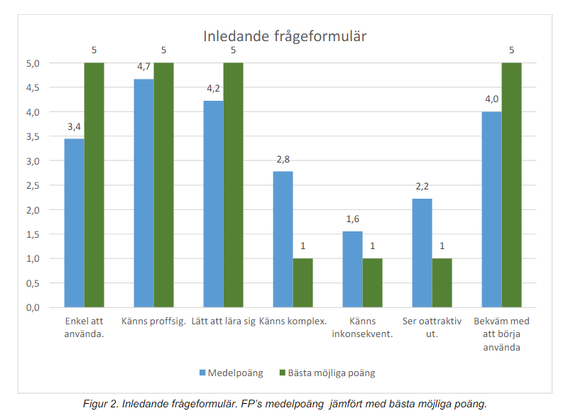

## Inför den muntliga presentationen

Det är inte ovanligt att man ibland måste muntligt redovisa en studie som inte är helt klar. Det bästa är att vara tydlig med status och beskriva vad som återstår. På redovisningen den 17/10 har varje grupp 5 minuter till förfogande (+ några minuter för frågor). Förbered gärna några slides. Om ni har hunnit sammanställa några resultat kan ni presentera dem, annars kan ni lägga tonvikten på att beskriva syfte, metod, genomförande.

## Skriftlig rapport

Dead-line: 30/10. Omfattning 15-20 sidor exklusive eventuella bilagor.

I detta projekt kan rapportstrukturen gärna följa IMRaD (en vanlig form för vetenskapliga artiklar/rapporter). Förslag på kapitelindelning:

Introduktion

Metod

Resultat (och Analys)

Diskussion (och Slutsatser)

Referenser

Bilaga 1, ...

Alternativt kan man dela upp ”Diskussion” & ”Slutsatser” i två separata kapitel.